1. Thêm vào 3 document với các thuộc tính là xe của sv (tùy ý).

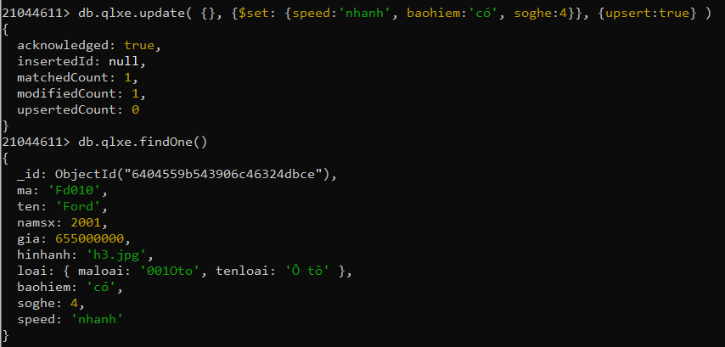

1. Tăng giá của tất cả xe Yamaha lên 1200000.

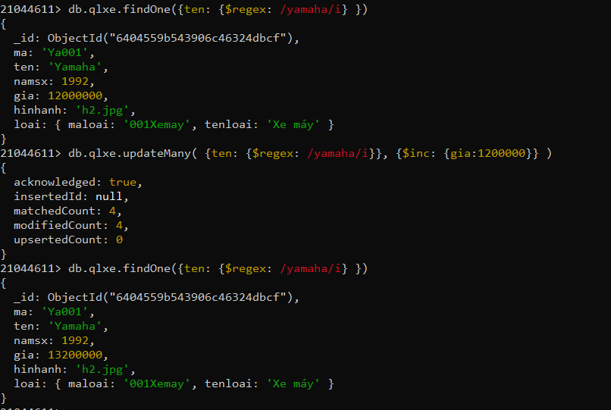

1. Cập nhật xe máy Honda có giá thấp nhất 24000000

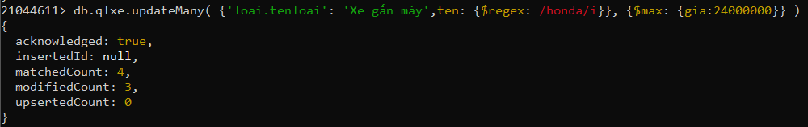

1. Cập nhật giá xe ô tô Ford có giá cao nhất 700000000.

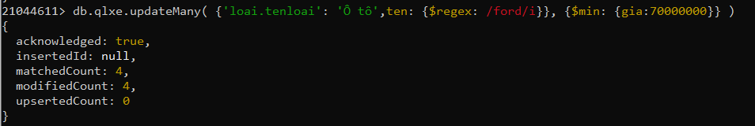

1. Cập nhật thêm thuộc tính số lượng là 12 cho xe yamaha

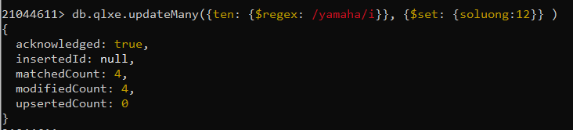

1. Cập nhật số lượng của xe Ya004 số lượng tăng gấp 3 lần.

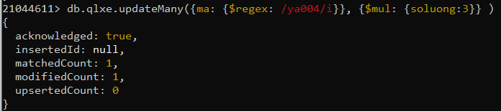

1. Cập nhật giá tăng 20% cho xe máy Honda sản xuất từ năm 1990 cho đến nay.

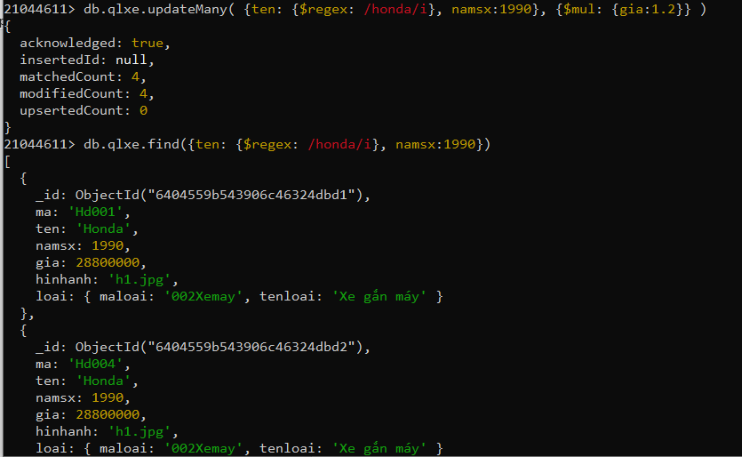

1. Tất cả xe cập nhật thêm thuộc tính mauxe(black,white,gold).

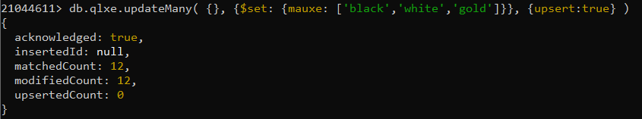

1. \* Tất cả xe Ford có năm sản xuất từ trước năm 2000 được cập nhật ngày bán là ngày hiện hành. (new Date)

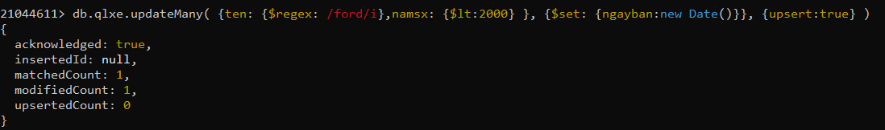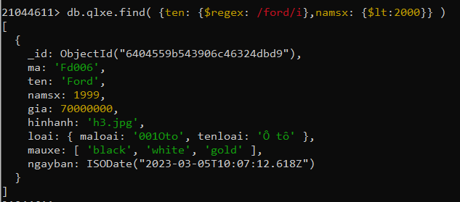

1. Đổi tất cả tên thuộc tính của tất cả các document trong collection Xe sang English (Ví dụ: Ten 🡪 name,namsx 🡪 year, loai🡪 categories, …) (rename)

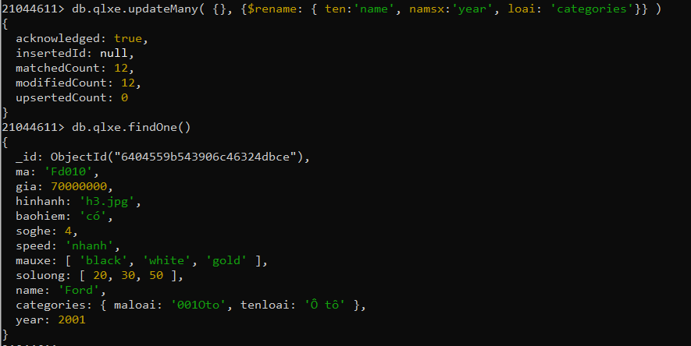

11. Các xe Ford được cập nhật thêm thuộc tính như sau soluong(20,30,50)

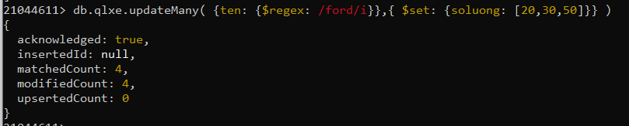

1. Chuyển toàn bộ chữ ‘a’ trong name sang ‘b’

